**Отчет о проведении Дня Общественного Совета**

**Арского муниципального района в МО «Апазовское сельское поселение»**

**с. Апазово 20 марта 2023 г.**

Члены Общественного совета работали по нижеследующей программе и посетили социально-экономические и производственные объекты:

1.с.Пшенгер

-многофункциональный центр

-начальная школа-детсад

-семейная ферма

2.с.Хасаншаех

-детсад

-парк Победы

-школа

3.с.Апазово

-школа

-машинно-тракторный парк

-кормоцех

***1.Слушали Главу МО «Апазовское сельское поселение» Кутдусова Р.Б.***

Хөрмәтле Ижтимагый советы эгъзалары!

Бүгенге көннәрдә барлык күмәк хуҗалыклар һәм авыл җирлекләре халык алдында узган елда эшләнелгән эшләргә хисап тота һәм дә яңа елга максатлар, бурычлар куя. ***(слайд 2)***

Апаз авылы җирлегендә узган елда башкарган эшләргә хисап тотам.

Бүгенге көндә Апаз авыл жирлегенә кергән 6 авылда 655 (561) хужалык бар, 94е буш йорт. Җирлектә барысы1737кеше яши.

Демографик хәлгә күз салсак, сорау тудыра. Кеше саны кимегән. 23 кеше үлгән, туучылар -13.

Җирлектәге хезмәт яшендәге 1121 кешенең 170е“Ватан” АФ, Ахметханов М. КФХ, Асхадуллин Р., Низамов И.гаилә фермаларында, эшмәкәрләр кибетләрендә, социаль, мәдәният, мәгариф, медицина һ. б. учрежденияләрдә эшлиләр.

321 пенсионер һәм 51 хезмәт яшендәге инвалид бар.

Җирлегебездә Бөек Ватан сугышыветераннары берәү дә калмады.Тыл ветераннарыннан 2 ир-ат, 12 хатын-кыз бар.

Олы яшьтәге кешеләрнең гозерен һәрвакыт уңай якка хәл итүөчен хуҗалык җитәкчесе Ахметов Ильнар Мансуровичкөчен кызганмый. Олылар декадасына туры китереп һәр пенсионерга бүләкләр тапшырылды. Күмәк хуҗалыктан лаеклы ялга чыкканнар белән беррәттән, бюджет һәм башка өлкәләрдә эшләүчеләргә да пакетлар өләшенде.

Вузларда, колледжларда, училищеларда 61 бала укый. Шуларның яртысы диярлек югары уку йортларында белем ала.

***(слайд 3****)*Узган ел 69 кеше шәхси сораулар белән мөрәҗәгать итте. Күбесен уңай хәл итә алдык.Җирлек тарафыннан – 278 белешмә бирелгән.

***( 4 слайд)***2022 нче елда Апаз авыл җирлеге бюджетының үтәлеше һәм планы белән таныштырып үтәм.

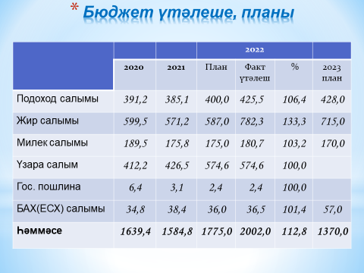

Подоход салымы – 106,4 %

Җир салымы – 133,3 %

Милек салымы - 103,2%

Үзарасалым–100%574,6 мең хуҗалыкныкы +2 млн.297мең дәүләт биргән = 2 млн. 873 мең.

***( 5 слайд)***Еллыкбарлык керем – 8 млн. 741 мең

***( 6 слайд)***Мәдәният йорты һәм урам утларына электр энергеясен куллануга анализ ясап үтәм.

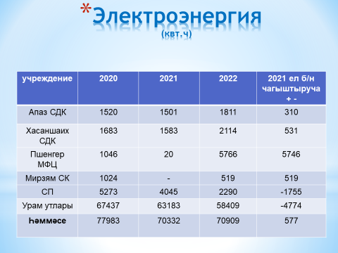

***(Слайд 7)***

Газ куллану буенча , алдагы ел белән чагыштырганда, азрак тотылган.

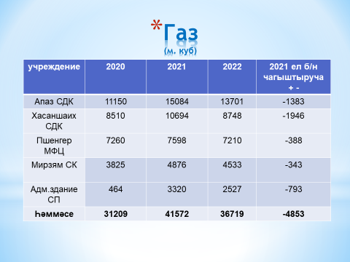

***(Слайд 8)***

Шәхси хуҗалыкларда терлекләр саны түбәндәгечә.

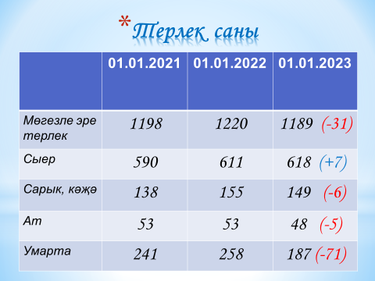

Мөгезле эре терлек – 1189 (-31)

Сыерлар – 618 (+7)

Сарык, кәҗә – 149 (-6)

Атлар – 48 (-5)

Умарта - 187 (-71)

***(Слайд 9)***

Халык үзеннән арткан продукциясен – сөт, ит сатып өстәмә акча эшли. Сөт җыю югары дәрәҗәдә оештырылган.

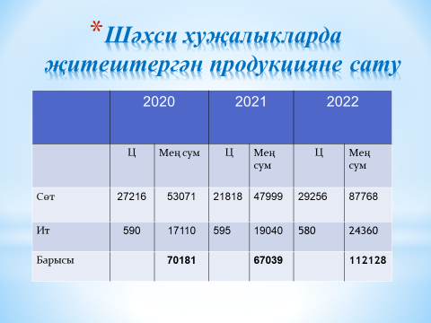

2022 нче елда хуҗалыклардан 2925тонна 6 ц сөт җыелган, бу 87 млн. 768 мең сумлык. ( уртача бәя –30 сум 00 тиен)

1 хуҗалыкны бүлсәк, елга 156 меңнән артык акча (1 кешегә 50 мең тирәсе доход кергән).

1 сыерга – 142 мең сумлык доход туры килә.

Сөткә акча үзвакытында түләнеп бара. Хәзерге көндә сөтнең бәясе 29сум.

Гарифуллин Рафаэль һәм Гөлчәчәк, Зайнуллин Рузиль, Газизова Суфиялар көннең нинди булуына карамастан, ел дәвамында сөт җыюны өзмәделәр. Рәхмәт аларга!***(10слайд)***

Халык абзар тутырып мал асрый. Агрофирма җитәрлек күләмдә печән белән тәэмин итте.( җитәрлек булмаса, елгалардан чабарга да мөмкинлек бар).Күпме кирәк, шулкадәр рулонлап салам кайтарып бирелде.Елына карап мөмкинчелектән чыгып фураж белән тәэмин ителде.

Хуҗалыкларда 102 саву аппаратлары бар, шуның 80 е махсус программа буенча.ш.э. 40х60, 30х70 (2020 елда) 50х50 (2021елда) 20 мең (2022 елда)

***(11 слайд)***

Җирлегебездә 3 гаилә фермасы бар. Аларнын сөт, ит җитештерүләре һәм мал саннары белән түбәндәге слайдта таныша аласыз. Низамов Илһам белән Әсхадуллин Рафаэль 24 әр сыер, Ахметханов Марат үгезләр асрый.

***(12 слайд)***

Хуҗалыкларга дәүләттән бирелгән субсидияләр

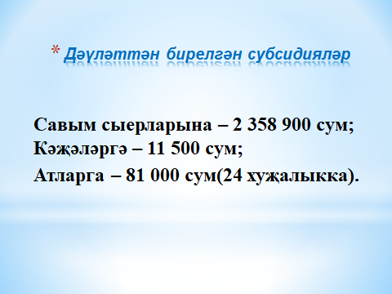

***(13 слайд)***Барысы 2015 нче елдан 2022 елга кадәр 26 кешегә минифермалар төзү өчен дәүләттән субсидияләр бирелгән.

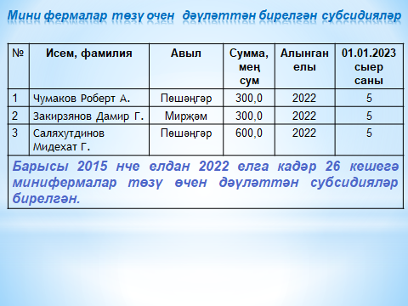

***(14-18слайд)*** Җирлектә башкарылган зур эшләр белән таныштырып узам. Авыл эчләрендә юлларга комачаулый торган, Пөшәңгәр – Апаз юлында дамба кырыйларында үскән агачлар киселде.

***(19-20 слайд)*** Юл ашаүткән су торба башлары, канаулары чистартылды, казылды.

***(21-22слайд)***Мирҗәм авылында күпер салынды

***(23слайд)***Мирҗәм авылын әйләнеп чыгу өчен өстәмә күпер ясалды.

***(24-25слайд)***Апаз мәдәният йортына су кертелде, канализация эшләнелде.

***(26слайд)***Үзара салым акчасына башкарылган эшләр белән да таныштырып үтәм.

***(27 слайд)*Юл салу**

Кзыл-Игенче

***(28слайд)***Пөшәңгәр

В.Аглуллин – клуб

Мәчет-күпер

Чапаев урамы

Ямочный ремонт

***(29слайд) Мирҗәм***

Ямочный ремонт

***(30слайд) Апаз***

Ямочный ремонт

Совхозная урамы, кибет, балалар бакчасы, мәчет яннары, Тукай урамы

***(31слайд) Каратай***

Г.Камал урамы

***(32 слайд) Хәсәншәех***

Киндер күле

***(33-41 слайд) – пожар куркынычсызлыгы***

Җирлектә кызганычка каршы янгыннар булды. 2 янгын сүндерү машинасы һәм 1 шәхси трактор булуы зур ярдәм итте.Күпбалалы гаиләләргә һәм ялгыз торучыларга янгынны кисәтү датчиклары куелды.

***(42слайд)- Урам утлары***

***(43-44 слайд)*Авылларда агачлар кисү**

***(45-47слайд) –*** Авылларда су системаларын ремонтлау.

***(48 слайд) - Хәсәншәех авылы башына камералар кую***

***(49слайд) – Апаз зираты коймасын буяу***

***(50слайд) – Мирҗәм балалар уен мәйданчыгына койма тоту.***

***(51слайд) –*** Һәр авылның зираты өмәләр оештырылып, чистартылды, җәен печәннәре чабылды. Көз көне Пөшәңгәр, Мирҗәм, Апаз, Каргалыда өмәдә актив катнаштылар.

2 тапкыр Зөбәйдә чишмәсендә өмә оештырылды.

2022 елда 2023 нче ел өчен үзара салым җыю буенча һәр авылда җыеннар уздырылды. Каргалы авылыннан 3000 сум, Каратайдан -1000, Пөшәңгәрдән – 700, Мирҗәм авылларында 500 сумнан, Апаздан 500, Хәсәшәехтан – 400 сумнан җыярга дип сөйләшенде.

845мең 800 – план, шуның 60 меңен җыясы калды. 91 %ы җыелды.

***(52 слайд) –*** Җирлек буенча Яңа ел бизәлеше буенча районда 2 нче урын яуладык. Пөшәңгәр мәктәп-балалар бакчасы һәм Пөшәңгәр күпфункцияле үзәге 3 нче урынны алдылар.

***(53слайд) – Мәдәният йортларында бию түгәрәкләре оештырылды.***

**(54 слайд) - *Юбилярларны котлау***

Ел дәвамында 90 -95 яшьлек өлкәннәребезне Районыбыз, агрофирма җитәкчебез, депутатлар белән өйләренә барып котладык.

***(55слайд)***– Эшләнгән эшләребез күп булып, куанычлы булса да, быел илебездәге вәзгыять безнең җирлегебезгә дә кагылды. Апаз авылы җирлегеннән 9 егетебез хәрби операциядә катнаша. Аларның гаиләләре, туганнары белән даими элемтәдә торабыз, егетләребезнең тормышлары-көнкүрешләре белән хәбәрдар.

Мобилизация авыл халкын да берләштерде. Хәрби операциядәге егетләребез өчен матди, азык-төлек, киемләтә ярдәмнәр оештырыла. Гуманитар ярдәм җирлегебез буенча бик күп җыелып тапшырылды. Күмәк хуҗалыгыбызның да фронттагыларга да, авылыбыз егетләренә дә гуманитар ярдәм күрсәтә. Кичләрен авыл халкы җыелып йон носки, бияләйләр бәйлиләр, хәрби техникаларны каплау өчен сеткалар үрәләр. Бу ярдәмдә катнашкан, битараф булмаган иптәшләргә бик зур рәхмәт!

Егетләребезгә якын арада, исән-сау булып безнең араларыбызга кайтырга насыйп булсын! Әти-әниләренә, гаиләләренә, туганнарына сабырлык телибез, без сезгә һәрвакыт терәк!

Авыл халкы килеп туган проблемаларны безгә җиткерә, без аларны үз вакытында хәл итәргә тырышабыз.

Безгә һәрвакыт ярдәм итеп торучы “Ватан” агрофирмасы җитәкчесе Мансур абыйга, Илнар Мансуровичка, бригадирларыбызга, белгечләребезгә олы рәхмәтебезне җиткерәсебез килә. Шулай ук аерым рәхмәтебезне районыбыз җитәкчесе Илшат Габделфәртовичка җиткерәбез. Безнең эшчәнлегебез белән даими танышып бара һәм килеп туган проблемаларны хәл итүдә булышып тора.

Күмәк хуҗалык һәм авыл җирлеге без бергә-бергә киңәшләшеп, ярдәмләшеп җирлегебезнең тормышын алып барабыз һәм халыкка елдан-ел уңайлыклар тудыруны максат итеп куябыз.

***(56слайд)***Чыгышым шуның белән тәмам, игътибарыгыз өчен рәхмәт!

*2.Выступили: Хидиятов Р.А., Сагдеев И.А., Сиразутдинов Ф.Г.*

Они отметили взаимодействие общественных объединений и иных некоммерческих организаций, жителей поселения с органом местного самоуправления в решении задач социально-экономического развития района;

**Решили:**

1. Информацию Кутдусова Р.Ф. принять к сведению (прилагается).
2. Отметить положительную работу депутатов МО «Апазовское сельское поселение» по привлечению населения к обсуждению и принятию важных решений местного уровня; по обеспечению развития территории муниципального образования; по обеспечению потребностей населения в социально-культурных, коммунально-бытовых и других жизненно важных услугах, по организации в границах поселения электро-, газо-и водоснабжения населения, водоотведения.

**Проголосовали: «за» - 10, «против» - 0, «воздержавшихся» - 0**

Председатель Общественного совета Н.Р.Мифтахутдинова